Ми ООО «М11р аудита»
220049. г. Минск. ул. Кнорина. 66. помещение 4Н. кабинет 17
р/с ВУ69ВLNВЗО 120000339652000933
в ОАО «БНБ-Баню>. г. Минск БИК BLNBBY2X УНП 193576020 тел.+375296527819+375173990777
i11fo@miraudita.by

АУДИТОРСКОЕ ЗАКЛЮЧЕНИЕ
Открытое акционерное общество
«БЕЛРЕМСТРОЙСВЯЗЬ»
Генеральном) директору Кураку Игорю I Iиколаевичу

Аудиторское мнение

Мы провели аудит бухгалтерской отчетности Открытого акционерного общества
«БЕЛРЕМСТРОЙСВЯЗЬ» (220049. Республика Беларусь, г. Минск, переулок Чайковского. д. 3. зарегистрировано решением Минского горисполкома от 25.04.2000 r. в Едином государственном регистре юридических лиц и индивидуальньLх предпринимателей с реrистраuионным номером 100347020), состоящей из бухгалтерского баланса по состоянию на 31 декабря 2022 года, отчета о прибылях и убытках, отчета об изменении собственного капитала, отчета о движении денежных средств за год, закончившийся на указанную дату, а также примечаний к бухгалтерской отчетности.
По нашему мнению. прилагаемая бухгалтерская отчетность достоверно во всех существенных аспектах отражает финансовое положение Открытого акционерного общества
«БЕЛРЕМСТРОЙСВЯЗЬ» по состоянию на 31 декабря 2022 года, финансовые результаты его деятельности и изменение его финансового положения, в том числе движение денежных средств за год, закончившийся на указанную дату, в соответствии с законодательством Республики Беларусь.

Основание для выражения аудиторского мнения

Мы провели аудит в соответствии с требованиями Закона Республики Беларусь «Об аудиторской деятельности» и национальных правил аудиторской деятельности. Наши обязанности в соответствии с этими требованиями далее описаны в разделе «Обязанности аудиторской организации по проведению аудита бухгалтерской отчетности» нашего аудиторского заключения. Мы независимы по отношению к Открытому акционерному обществу «БЕЛРЕМСТРОЙСВЯЗЬ» в соответствии с требованиями Закона Республики Беларусь «Об аудиторской деятельности». национальных правил аудиторской деятельности и Кодекса этики профессиональных бухгалтеров, принятого Международной федерацией бухгалтеров, и нами соблюдались прочие принципы профессиональной этики в соответствии с данными требованиями. Мы полагаем, что полученные нами аудиторские доказательства являются достаточными и надлежащими. чтобы служить основанием для выражения аудиторского мнения.

Существенная неопределенность в отношении непрерывности деятельности

Мы обращаем внимание на Четвертый раздел примечаний к бухгалтерской отчетности Открытого акционерного общества «БЕЛРЕМСТРОЙСВЯЗЬ», в котором указано наличие условных финансовых фактов. способных оказать влияние на возможность

2

Открытого акционерного общества «БЕЛРЕМСТРОЙСВЯЗЬ» продолжать финансово­ хозяйственную деятельность и исполнять свои обязательства в течение, как минимум ближайших 12 месяцев, следующих за отчетным периодом, а именно неблагоприятное значение коэффициентов платежеспособности, финансового состояния. lla 31 декабря 2022 года неплатёжеспособность Открытого акционерного общества «БЕЛРЕМСТРОЙСВЯЗЬ» приобретает устойчивый характер. Данные факты указывают на наличие существенной неопределенности, которая может вызвать значительные сомнения в способности Аудируемоrо лица продолжать свою деятельность непрерывно. Мы не выражаем модифицированное аудиторское мнение в связи с этим вопросом.

Ключевые вопросы аудита

Мы определили, что за исключением вопросов, изложенных в разделе «Существенная неопределенность в отношении непрерывности деятельности», отсутствуют иные ключевые вопросы аудита, о которых необходимо сообщить в нашем аудиторском заключении.

Прочие вопросы

Аудит бухгалтерской отчетности Открытого акционерного общества
«БЕЛРЕМСТРОЙСВЯЗЬ» за год, закончившийся 3 l декабря 2021 года, был проведен другой аудиторской организацией, которая в аудиторском заключении от 1О марта 2022 года выразила аудиторское мнение о том, что данная бухгалтерская отчетность достоверно во всех существенных аспектах отражает финансовое положение Открытого акционерного общества «БЕЛРЕМСТРОЙСВЯЗЬ» по состоянию на 31 декабря 2021 года, финансовые результаты его деятельности и изменение его финансового положения, в том числе движение денежных средств за год, закончившийся на указанную дату, в соответствии с законодательством Республики Беларусь.

Обязанности аудируемоrо лица по подготовке бухгалтерской отчетности

Руководство Открытого акционерного общества «БЕЛРЕМСТРОЙСВЯЗЬ» несет ответственность за подготовку и достоверное представление прилагаемой бухгалтерской отчетности в соответствии с требованиями законодательства Республики Беларусь и организацию системы внутреннего контроля, которую руководство Открытого акционерного общества «БЕЛРЕМСТРОЙСВЯЗЬ» считает необходимой для подготовки бухгалтерской отчетности, не содержащей существенных искажений, допущенных вследствие ошибок и (или) недобросовестных действий.

При подготовке бухгалтерской отчетности руководство Открытого акционерного общества «БЕЛРЕМСТРОЙСВЯЗЬ» несет ответственность за оценку способности Открытого акционерного общества «БЕЛРЕМСТРОЙСВЯЗЬ» продолжать свою деятельность непрерывно и уместности применения принципа непрерывности деятельности, а также за надлежащее раскрытие в бухгалтерской отчетности в соответствующих случаях сведений, относящихся к непрерывности деятельности, за исключением случаев, когда руководство намеревается ликвидировать Открытое акционерное общество
«БЕЛРЕМСТРОЙСВЯЗЬ». прекратить его деятельность или когда у него отсутствует какая­ либо иная реальная альтернатива, кроме ликвидации или прекращения деятельности.

Лица, наделенные руководящими полномочиями Открытого акционерного общества
«БЕЛРЕМСТРОЙСВЯЗЬ» несут ответственность за осуществление надзора за процессом подготовки бухгалтерской отчетности Открытого акционерного общества
«БЕЛРЕМСТРОЙСВЯЗЬ».

Обязанности аудиторской органюации по проведению аудита бухгалтерской отчетности

Наша цель состоит в получении разумной-уверенности в том, что бухгалтерская отчетность Открытого акционерного общества «БЕЛРЕМСТРОЙСВЯЗЬ» не содержит существенных искажений вследствие ошибок н (или) недобросовестных действий, и в составлении аудиторского заключения, содержащего выраженное в установленной форме наше аудиторское мнение. Разумная уверенность представляет собой высокую степень уверенности, но не является гарантией того, что аудит, проведенный в соответствии с национальными правилами аудиторской деятельности, позволяет выявить все имеющиеся существенные искажения. Искажения могут возникать в результате ошибок и (или) недобросовестных действий и считаются существенными, если можно обоснованно предположить. что в отдельности или в совокупности они могут повлиять на экономические решения пользователей бухгалтерской отчетности, принимаемые на ее основе.

В рамках аудита, проводимого в соответствии с требованиями Закона Республики Беларусь «Об аудиторской деятельности» и национальных правил аудиторской деятельности, мы применяем профессиональное суждение и сохраняем профессиональный скептицизм на протяжении всего аудита. Кроме того, мы выполняем следующее:
- выявляем и оцениваем риски существенного искажения бухгалтерской отчетности вследствие ошибок и (или) недобросовестных действий; разрабатываем и выполняем аудиторские процедуры в соответствии с оцененными рисками; получаем аудиторские доказательства, являющиеся достаточными и надлежащими, чтобы служить основанием для выражения нашего аудиторского мнения. Риск необнаружения существенных искажений бухгалтерской отчетности в результате недобросовестных действий выше риска необнаружения искажений в результате ошибок, так как недобросовестные действия, как правило, подразумевают наличие специально разработанных мер, направленных на их сокрытие;
- получаем понимание системы внутреннего контроля Открытого акционерного общества «БЕЛРЕМСТРОЙСВЯЗЬ», имеющей значение для аудита, с целью планирования аудиторских процедур, соответствующих обстоятельствам аудита, но не с целью выражения нашего аудиторского мнения относительно эффективности функционирования. системы внутреннего контроля Открытого акционерного общества «БЕЛРЕМСТРОЙСВЯЗЬ»:
- оцениваем надлежащий характер применяемой Открытым акционерным обществом
«БЕЛРЕМСТРОЙСВЯЗЬ» учетной политики, а также обоснованности учетных оценок и соответствующего раскрытия информации в бухгалтерской отчетности;
- оцениваем правильность применения руководством Открытого акционерного общества «БЕЛРЕМСТРОЙСВЯЗЬ» допущения о непрерывности деятельности, и на основании полученных аудиторских доказательств делаем вывод о том, имеется ли существенная неопределенность в связи с событиями или условиями. в результате которых могут возникнуть значительные сомнения в способности Открытого акционерного общества
«БЕЛРЕМСТРОЙСВЯЗЬ» продолжать свою деятельность непрерывно. Если мы приходим к выводу о наличии такой существенной неопределенности, мы должны привлечь внимание в аудиторском заключении к соответствующему раскрытию данной информации в бухгалтерской отчетности. В случае, если такое раскрытие информации отсутствует или является ненадлежащим, нам следует модифицировать аудиторское мнение. Наши выводы основываются на аудиторских доказательствах, полученных до даты подписания аудиторского заключения, однако будущие события или условия могут привести к тому. что Открытое акционерное общество «БЕЛРЕМСТРОЙСВЯЗЬ» утратит способность продолжать свою деятельность непрерывно;
- оцениваем общее представление бухгалтерской отчетности, ее структуру и
содержание, включая раскрытие информации. а также того, обеспечивает ли бухгалтерская

7

отчетность достоверное представление о лежащих в ее основе операциях и событиях.

Мы осуществляем информационное взаимодействие с лицами, наделенными руководящими полномочиями. доводя до их сведения, помимо прочего. информацию о запланированных объеме и сроках аудита, а также о значимых вопросах, возникших в ходе аудита. в том числе о значительных недостатках системы внутреннего контроля, которые мы выявляем в ходе аудита.

Мы предоставляем лицам, наделенным руководящими полномочиями, заявление о том, что нами были выполнены все требования в отношении соблюдения принципа независимости и до сведения ::>тих лиц была доведена информация обо всех взаимоотношениях и прочих вопросах. которые можно обоснованно считать угрозами нарушения принципа независимости, и, если необходимо, обо всех предпринятых мерах предосторожности.

Из числа вопросов, доведенных до сведения лиц, наделенных руководящими полномочиями, мы определяем ключевые вопросы аудита и раскрываем эти вопросы в аудиторском заключении (кроме тех случаев, когда раскрытие информации об этих вопросах запрещено законодательством или когда мы обоснованно приходим к выводу о том. что отрицательные последствия сообщения такой информации превысят общественно значимую пользу от ее раскрытия).

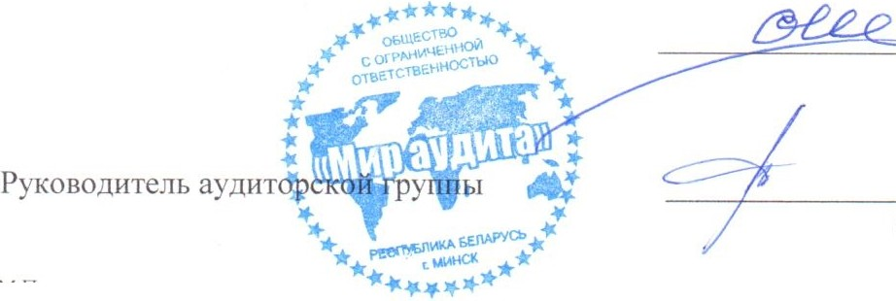 О.А. Шевченко (номер квалификационного аттестата аудитора 0000106)
Руководитель задания Директор
М.11.

О.Г. Лагун (номер квалификационного
аттестата аудитора ООО13 12)

Аудиторская организация
Общество с ограниченной ответственностью «Мир аудита»
Местонахождение: Республика Беларусь, 220049, г. Минск, ул. Кнорина. д. бБ, помещение 4Н, кабинет 17.
Сведения о государственной регистрации: зарегистрировано Минским горисполкомом 27.07.2021 в Едином государственном регистре юридических лиц и индпвидуальных предпринимателей с регистрационным номером 193576020.
Регистрационный номер записи в реестре аудиторских организаций: 10079.

Дата подписания аудиторского заключения: 1 О марта 2023 г.

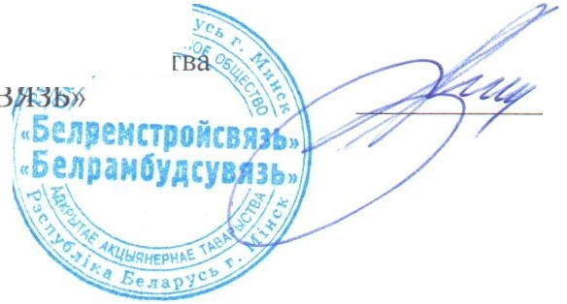Один экземпляр получил Генеральный директ - · ·
'i .• .,_
Открытого акционер . ее
«БЕЛРЕМСТРОЙС "
Бел,емстр
м.п ·•

Курак Игорь Николаевич

